



XXXX
现场巡检方案

深圳市信锐网科技术有限公司

2020年4月28日

方案信息
文档名称
XXXX现场巡检方案
预计现场巡检时间
2018-8-11
方案描述 | 本文档是XXXX项目的现场巡检方案文件，对本次巡检的注意事项、前期准备、巡检流程和巡检结果作了明确的阐述。  编写本文档的主要目的，旨在负责明确本次巡检所要达成的总体目标，指导与规范在巡检中会涉及的工程和技术要素，以保证项目巡检的参与成员能按照规范要求高质、高效、按时地完成本次项目巡检任务。

目录
1. 前言 3
1.1 文档目的 3
1.2 适用对象 3
2. 项目概述 3
2.1服务介绍 3
2.2服务内容 4
2.3客户收益 4
3. 巡检前准备 5
3.1注意事项 5
3.2巡检时长 6
4. 项目情况 6
4.1 网络拓扑 6
4.2 设备清单 7
5. 巡检内容 7
5.1配置备份 7
5.2硬件巡检 8
5.3软件巡检 8
5.4 安全状态检查 8
5.4 FLUKE检查（按需） 9
6. 巡检结果 10
6.1资料移交 10
附 11

前言

1.1文档目的
本文档是XX项目的现场巡检方案文件，对本次巡检的注意事项、前期准备、巡检流程和巡检结果作了明确的阐述。
编写本文档的主要目的，旨在明确本次巡检所要达成的总体目标，指导与规范在巡检中会涉及的工程和技术要素，以保证项目巡检的参与成员能按照规范要求高质、高效、按时地完成本次巡检任务。

1.2 适用对象
本文档的适用对象是负责项目的网络设计人员、维护人员及项目巡检小组成员。

项目概述

2.1服务介绍
信锐技术巡检服务通过专业的服务团队为客户提供一对一的关注与支持，不仅仅是进行被动的修复，更是采用主动巡检的方式，深入了解客户的业务运行与网络环境，与客户的网络维护人员进行沟通交流。对客户网络隐患进行检查，与客户共同分析网络可能存在的问题，帮助客户发现潜在危机，防患于未然，确保客户的网络稳定运行。

2.2服务内容
  - 通过现场巡检，分析用户设备及网络运行状况，发现潜在的隐患，及时采取有效措施，保证设备和网络稳定；
  - 建立服务或产品档案；
  - 对用户所使用的相应产品进行系统健康检查，发现问题后采取必要的措施，确保网络设备稳定运行；
  - 为用户提供相应的网络资料、软件日常维护和管理使用建议；
  - 了解用户产品需求，收集改进意见与建议，为用户提供更贴合实际需求的解决方案；
  - 新产品新方案传递，使用户能够及时了解新功能、新产品，更好的提升产品体验。

2.3客户收益
- 享受原厂工程师的专业巡检，对于可能出现的问题风险及时处理，全面了解网络状况；
- 客户可获得与信锐高级技术人员直接联络的机会，沟通交流产品相关内容；
- 客户获取确切、细致的解决方案和建议；
- 新产品新方案传递，了解最新的行业动态；
- 获取最新的网络维护资料。

巡检前准备

3.1注意事项
为保证此次巡检工作高效、顺利的进行，甲乙双方需要在巡检前做好以下准备，并且保持充分的沟通交流。
客户方：
- 确定巡检时间
- 提前下发通知（巡检过程中可能会有网络波动）
- 提供可以登录的网络环境
- 机房管理权限（部分巡检内容需甲方协助，如设备电源、端口、告警灯等）
信锐工程师：
- 确定巡检时间
- 网络信息准备
- 设备后台配置工具
- FLUKE、巡检脚本工具
- 风险处理准备

3.2巡检时长
序号 | 工作内容 | 预计时长 | 备注
1 | 配置备份 | 10分钟
2 | 硬件巡检 | 10分钟
3 | 软件巡检 | 20分钟
4 | 问题排查 | 视问题情况确定
5 | 巡检报告提交 | 巡检后7日内
为了您能更好的安排时间，以上为巡检的参考时长。

项目情况

4.1 网络拓扑
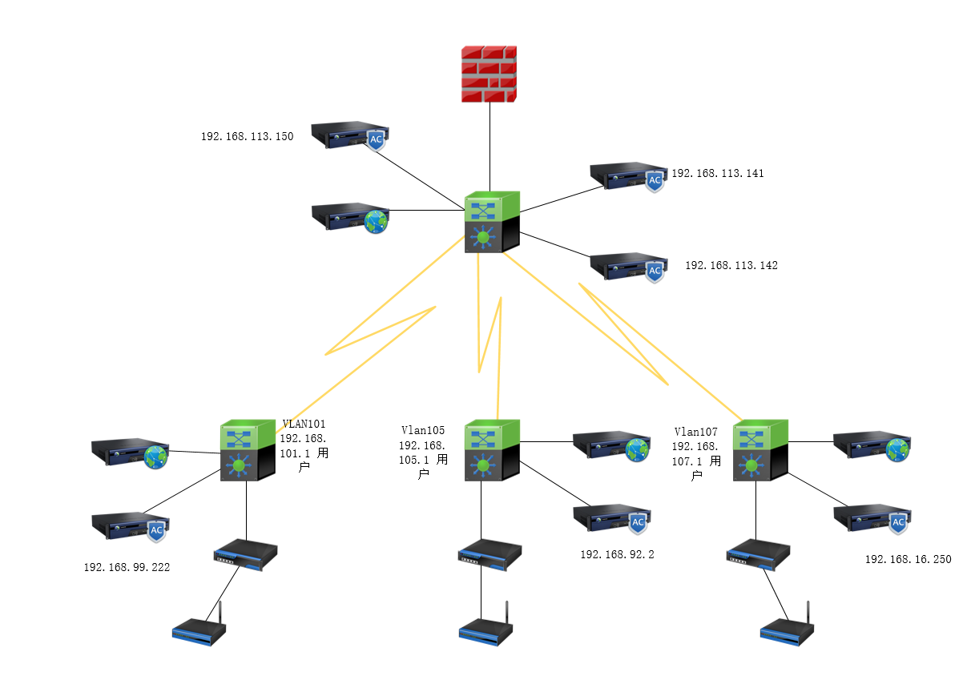
XX无线项目网络拓扑

4.2 设备清单
此次巡检涉及的无线网络设备清单如下：

设备型号 | 设备数量 | 备注
NAC-6200 | 2
NAP-3600 | 33
SW-5024 | 3

巡检内容

5.1配置备份
为保证巡检过程中的数据安全以及意外过程后的网络恢复，巡检开始对以下数据进行备份
序号 | 分类 | 操作方法 | 操作详情
1 | AP激活信息 | 数据备份 | 无线接入点→接入点配置→导出
2 | 本地用户信息 | 数据备份 | 认证授权→本地用户→导出
3 | 访客用户信息 | 数据备份 | 认证授权→访客用户→导出
4 | 整体配置 | 数据备份 | 系统维护→备份与恢复→备份→导出

5.2硬件巡检
为保证设备硬件稳定运行，需对硬件状态进行查看
序号 | 分类 | 操作方法 | 操作详情
1 | NAC端口灯 | 设备查看 | 拍照记录，确认端口灯状态
2 | NAC告警灯 | 设备查看 | 拍照记录，确认告警灯状态
3 | NAC电源 | 设备查看 | 拍照记录，确认电源状态
4 | POE交换机（可选） | 设备查看 | 拍照记录，确认POE交换机工作状态

5.3软件巡检
为保证设备配置正常、系统状态无异常，需要对系统状态、配置进行巡检，包括以下内容
序号 | 分类 | 操作方法 | 操作详情
1 | 系统版本 | 状态查看 | 确认版本情况，是否需要升级
2 | 系统日志 | 日志查看 | 分析系统日志，确认有无系统异常
3 | AP在线状态 | 状态查看 | 查看AP状态，确认AP是否有异常离线
4 | AP信道利用率 | 状态查看 | 查看利用率，确认是否有异常干扰

5.4 安全状态检查
为保证无线网络安全，对控制器上的安全状态进行巡检，包括以下内容
序号 | 分类 | 操作方法 | 操作详情
1 | 控制器网络安全 | 检查配置 | 流控与安全→控制器网络安全
2 | 接入点网络安全 | 检查配置 | 流控与安全→接入点网络安全
3 | 无线攻击防御 | 检查配置 | 无线攻击防御
4 | 安全日志 | 日志查看 | 查看无线安全日志状态
5 | 告警事件 | 日志查看 | 分析告警事件，确认有无异常告警

5.4 FLUKE检查（按需）
本次提供专业设备对客户的问题区域、重要区域优先进行检查，出具FLUKE专业报告，保障重要区域最好的使用效果、找到问题区域的原因并针对性解决。
序号 | 问题/重要区域 | 检查项
1 | 报告厅 | 信道利用率正常，非802.11干扰正常，详情见fluke生成报表
2 | 会议室
3 | 问题区域1
4 | 问题区域2
5 | 问题区域3

巡检结果

6.1资料移交
根据巡检情况，会将以下内容通过邮件形式进行资料移交

序号 | 分类 | 文件格式
1 | AP激活信息 | CSV
2 | 本地用户信息 | CSV
3 | 访客用户信息 | CSV
4 | 整体配置 | BCF
5 | 巡检报告 | PDF

附件一 服务获取途径
- 大客户服务经理
岗位 | 姓名 | 联系方式 | 邮箱
技术服务经理
- 智能客服“小信”（信锐助手微信小程序、信锐技术服务微信公众号、信锐官网和社区都能接入到智能客服）
- 技术支持中心：7*24小时售后服务热线400-878-3389 用户号：1396665XXXX
- 信锐技术社区：http://bbs.sundray.com.cn

- 服务质量监督电话：400-878-3389 转9

微信扫码获取智能服务

中国广东省深圳市南山区学苑大道1001号南山智园A4栋
Block A4, Nanshan iPark,
No.1001 Xueyuan Road, Nanshan District, Shenzhen,
Guangdong Province, P. R. China (518055)
售前咨询热线：400-878-3313
售后服务热线：400-878-3389
网址：www.sundray.com.cn

